Universidade do Sul de Santa Catarina – UNISUL
Curso de Sistemas de Informação - Campus Sul – Tubarão
Disciplina de Banco de Dados Aplicado - Prof. Luciano José Sávio
Exercício Aula 4 – Agrupamento de Dados

Seja o modelo de dados abaixo descrito no seu nível lógico:
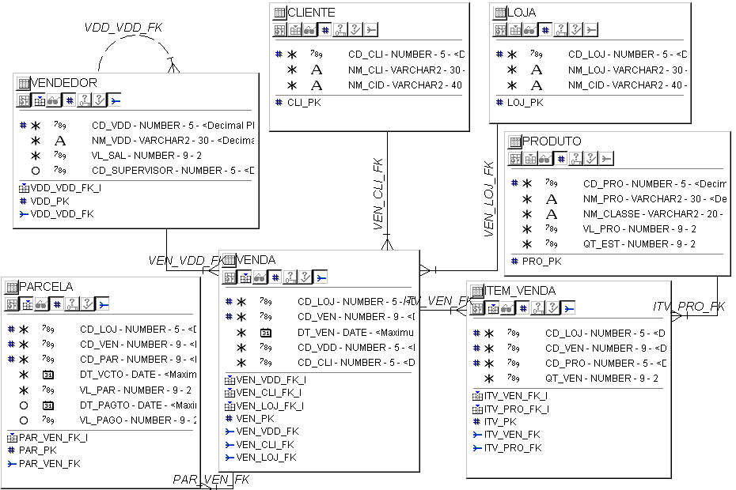

- Construa sentenças SQL para listar o que pede:
  - O número total de clientes cadastrados
  - O maior e o menor valor para uma parcela registrada.
  - O número total de parcelas cadastradas e a soma do valor de todas estas parcelas (VL_PAR)
  - O número total de produtos da classe denominada ‘CLASSE 1’ (NM_CLASSE)
  - O número total de produtos cadastrados em cada uma das classes existentes.
  - Porque no exercício “c” não foi preciso utilizar group by e no exercício “d” foi necessário utilizar este recurso?
  - O nome de cada loja e a quantidade de vendas registradas a cada uma destas lojas.
  - O código da loja, código da venda, data da venda, o número de parcelas e o valor total de cada venda.
  - O nome do supervisor e o número de supervisionados.

